โรคติดต่อทางเพศสัมพันธ์ (Sexually transmitted diseases)
โรคติดต่อทางเพศสัมพันธ์ ที่สำนักระบาดวิทยา ได้ดำเนินการเฝ้าระวังประกอบด้วย โรคที่สำคัญ คือ ซิฟิลิส หนองใน หนองในเทียม (Non specific urethritis/vaginitis/cervicitis, Nongonococcal urethritis/vaginitis/cervicitis, NSU/V, NGU/V) แผลริมอ่อน ฝีมะม่วง (Climatic bubo, Tropico bubo, Esthiomene) และกามโรคอื่น ๆ (ได้แก่ Trichomonas vaginalis, Genital wart, Condyloma acuminata, Moniliasis, Candidiasis, Fungus, Fungal infection, Fungal vaginitis, V.D. unspecified)⁽¹⁾ เป็นการรายงานเฉพาะผู้ป่วยที่มารับบริการในสถานบริการสาธารณสุขทั้งภาครัฐและเอกชน มีการส่งต่อข้อมูลผู้ป่วยระหว่างจังหวัดตามที่อยู่ปัจจุบันของผู้ป่วย ข้อมูลจากจังหวัดจะส่งไปรวบรวมที่สำนักระบาดวิทยา เพื่อวิเคราะห์สถานการณ์โรคระดับประเทศ ซึ่งในการวิเคราะห์ข้อมูลจะใช้วันเริ่มป่วยเป็นหลัก
สถานการณ์โรค
อัตราป่วยด้วยโรคติดต่อทางเพศสัมพันธ์ในประเทศไทยมีแนวโน้มลดลงอย่างรวดเร็วในช่วงปี พ.ศ. 2537 – 2539 ระหว่างปี พ.ศ. 2540 – 2544 อัตราป่วยลดลงอย่างช้าๆ โดยพบอัตราป่วยเท่ากับ 22.65 ต่อประชากรแสนคนในปี พ.ศ. 2544 อัตราป่วยมีแนวโน้มสูงขึ้นอีกตั้งแต่ปี พ.ศ. 2545 โดยในปี พ.ศ. 2546 มีอัตราป่วยเท่ากับ 25.75 ต่อประชากรแสนคน (รูปที่ 1)
ปี พ.ศ. 2546 มีรายงานผู้ป่วยโรคติดต่อทางเพศสัมพันธ์ จำนวน 16,204 ราย เป็นผู้ป่วยด้วยฝีมะม่วงและกามโรคอื่น ๆ สูงสุด จำนวน 6,404 ราย คิดเป็นร้อยละ 39.5 ผู้ป่วยหนองในเทียม จำนวน 4,645 ราย คิดเป็นร้อยละ 28.7 ผู้ป่วยหนองใน จำนวน 3,834 ราย คิดเป็นร้อยละ 23.6 ผู้ป่วยโรคซิฟิลิส จำนวน 1,099 ราย คิดเป็นร้อยละ 6.8 และผู้ป่วยแผลริมอ่อน จำนวน 222 ราย คิดเป็นร้อยละ 1.4 (รูปที่ 2)
กลุ่มอายุที่พบผู้ป่วยมากที่สุดคือ กลุ่มอายุ 25 - 34 ปี โดยปี พ.ศ. 2546 มีอัตราป่วย 43.50 ต่อประชากรแสนคน รองลงมาได้แก่ กลุ่มอายุ 15 – 24 ปี และกลุ่มอายุตั้งแต่ 35 ปี ขึ้นไป คิดเป็น อัตราป่วยเท่ากับ 36.82 และ 25.54 ต่อประชากรแสนคนตามลำดับ (รูปที่ 3)
เมื่อจำแนกตามที่อยู่ปัจจุบันของผู้ป่วยเป็นรายภาค พบว่า ในปี พ.ศ. 2546 ภาคกลางมีอัตราป่วยสูงสุดเท่ากับ 37.26 ต่อประชากรแสนคน รองลงมาได้แก่ ภาคตะวันออกเฉียงเหนือ มีอัตราป่วยเท่ากับ 21.95 ต่อประชากรแสนคน ภาคใต้ มีอัตราป่วย 19.11 ต่อประชากรแสนคน และภาคเหนือมีอัตราป่วย 17.45 ต่อประชากรแสนคน (รูปที่ 4)
จังหวัดที่มีอัตราป่วยสูง 5 อันดับแรก ได้แก่ ลำปาง จันทบุรี กระบี่ ระยอง และกรุงเทพมหานคร มีอัตราป่วยเท่ากับ 121.28, 106.72, 98.38, 80.49 และ 69.58 ตามลำดับ ดังตารางแสดง
ตารางแสดง อัตราป่วยโรคติดต่อทางเพศสัมพันธ์ จำแนกตามจังหวัดที่พบอัตราป่วยสูง 10 อันดับแรก
ประเทศไทย พ.ศ. 2546
อันดับ | จังหวัด | อัตราป่วยต่อประชากรแสนคน
1 | ลำปาง | 121.28
2 | จันทบุรี | 106.72
3 | กระบี่ | 98.38
4 | ระยอง | 80.49
5 | กรุงเทพมหานคร | 69.58
6 | อำนาจเจริญ | 68.02
7 | ปราจีนบุรี | 64.63
8 | หนองบัวลำภู | 63.89
9 | ตราด | 61.73
10 | ตรัง | 56.15

สรุป
อัตราป่วยด้วยโรคติดต่อทางเพศสัมพันธ์มีแนวโน้มลดลงอย่างรวดเร็วระหว่างปี พ.ศ. 2537-2539 แต่แนวโน้มเริ่มสูงขึ้นอีกตั้งแต่ปี พ.ศ. 2545 โดยกลุ่มอายุ 15 – 24 ปี มีแนวโน้มสูงขึ้นมากกว่ากลุ่มอื่น ๆ ซึ่งคล้ายกับผู้ป่วยเอดส์ ที่พบว่ากลุ่มอายุนี้มีแนวโน้มพบผู้ป่วยสูงขึ้น เนื่องจากโรคเอดส์ส่วนใหญ่มีปัจจัยเสี่ยงจากเพศสัมพันธ์ ดังนั้นหากสามารถควบคุมการแพร่ระบาดของกามโรคหรือโรคติดต่อทางเพศสัมพันธ์ได้ ก็จะสามารถลดการแพร่ระบาดของโรคเอดส์ได้เช่นเดียวกัน ^{(2,3)}
การรายงานผู้ป่วยในแต่ละจังหวัดที่มีจำนวนมากและน้อย ขึ้นอยู่กับองค์ประกอบหลายด้าน ได้แก่ จำนวนผู้ป่วยที่เข้ามาสู่ระบบของโรงพยาบาล ความเข้าใจในนิยามของโรคที่ใช้ในการเฝ้าระวังของผู้รายงาน และความครบถ้วนในการรายงานผู้ป่วย ซึ่งจากการประเมินมาตรฐานงานระบาดวิทยาโรคติดต่อในหลายจังหวัด พบว่า ในกลุ่มโรคเดียวกันบางจังหวัดรายงานผู้ป่วย แต่บางจังหวัดไม่ได้รายงาน เช่น NSU/NSV, Tropico bubo, Trichomonas vaginalis, Genital wart, Condyloma acuminata, Moniliasis, Candidiasis, Fungal infection หรือ Fungal vaginitis เป็นต้น
นอกจากนี้ ผู้ป่วยส่วนหนึ่งอาจไม่ได้มารับการตรวจรักษาที่โรงพยาบาลหรือสถานบริการสาธารณสุขที่รายงานผู้ป่วย เนื่องจากมีความอายจึงไปรับการรักษาที่คลินิกเอกชน หรือซื้อยาจากร้านขายยา⁽⁴⁾ จึงทำให้ไม่ได้รายงานผู้ป่วย
สำนักระบาดวิทยากำลังดำเนินการปรับปรุงแนวทางและนิยามการเฝ้าระวังโรคติดต่อทางเพศสัมพันธ์ เพื่อให้การรายงานโรคของหน่วยงานต่าง ๆ ที่เกี่ยวข้อง ดำเนินการไปในรูปแบบที่เป็นมาตรฐานเดียวกัน ดังนั้นผู้ที่ใช้ข้อมูลโรคติดต่อทางเพศสัมพันธ์จากสำนักระบาดวิทยา จึงต้องทราบแนวทาง นิยามและวิธีการรายงานผู้ป่วย รวมทั้งข้อจำกัดของการรายงานนี้ จึงจะสามารถนำไปใช้ประโยชน์หรืออ้างอิงได้อย่างถูกต้องต่อไป

เอกสารอ้างอิง
- กองระบาดวิทยา สำนักงานปลัดกระทรวงสาธารณสุข. คู่มือการดำเนินงานทางระบาดวิทยา.
ครั้งที่ 3. กรุงเทพมหานคร: องค์การสงเคราะห์ทหารผ่านศึก; 2535.
- พิมพวัลย์ บุญมงคล, เพ็ญจันทร์ ประดับมุข และศันสนีย์ เรืองสอน. บรรณาธิการ. องค์ความรู้ของงานวิจัยเอดส์ด้านสังคมศาสตร์และพฤติกรรมศาสตร์.กรุงเทพมหานคร: รุ่งแสง; 2541.
- วิวัฒน์ โรจนพิทยากร. โครงการถุงยางอนามัย 100% มาตรการป้องกันโรคเอดส์ในประเทศไทย. กรุงเทพมหานคร: องค์การสงเคราะห์ทหารผ่านศึก; 2538.
- ศุภชัย สายศร, ฟริทส์ วัน กรีนสแวน และปีเตอร์ คิลมาร์ค. “ความชุกของการติดเชื้อเอ็ชไอวีกามโรค การใช้ยาเสพติดและพฤติกรรมทางเพศในกลุ่มวัยรุ่นและหนุ่มสาวในจังหวัดเชียงราย: การนำเทคนิคใหม่มาใช้เป็นตัวชี้วัดปัญหาและพฤติกรรมเสี่ยง”. วารสารวิชาการสาธารณสุข 2543; 9: 202 – 13.

ผู้เรียบเรียง: นางสาวพวงทิพย์ รัตนะรัต

Fig. 5 Reported Cases of Sexually transmitted disease per 100,000 Population
by Province, Thailand, 2003
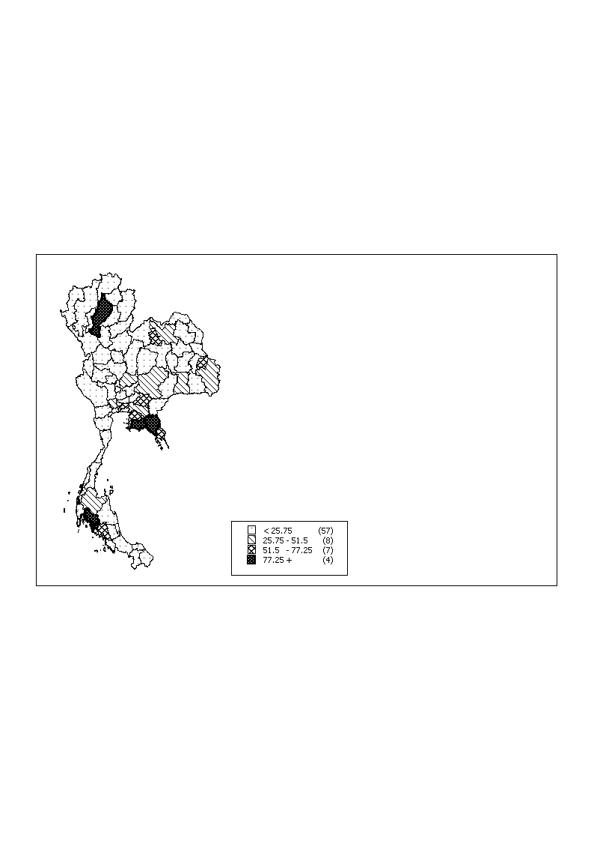

Top Ten Leading Rate
1 | Lampang | 121.28
2 | Chanthaburi | 106.72
3 | Krabi | 98.38
4 | Rayong | 80.49
5 | Bangkok | 69.58
6 | Amnat Charoen | 68.02
7 | Prachin Buri | 64.63
8 | Nong Bua Lam Phu | 63.89
9 | Trat | 61.73
10 | Trang | 56.15

Morbidity Rate Number Of
( /100,000 ) Provinces

